Читательский дневник

Александровой Анастасии
3-4 класс

УЧИТЕЛЬ: С.Н. Маркелова

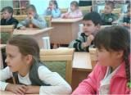
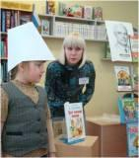
Содержание
Слово к детям 2
Заповеди читателя 3
Запись о прочитанной книге 4
Семейная страничка 7
Запись о прочитанной книге 8
Круг друзей 11
Запись о прочитанной книге 12
Заполни кроссворд 13
Запись о прочитанной книге 14
Вспомнить все 13
Как написать отзыв о книге 14
Анкета 15
Моя любимая книга 16
Зернышко на память 17
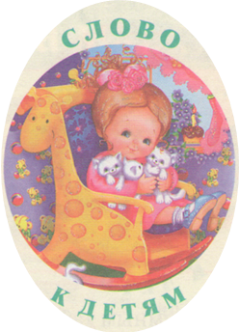
Зернышками называются слова, из которых получаются интересные истории. Зернышки бывают добрые и злые. Когда слово – зернышко попадает на сердечко, оно дает росточек, который может принести плод. Собирайте только добрые зернышки. Если по прочтении книжки вам вдруг захочется сделать что – нибудь хорошее своей бабушке или другу, или простить кого – то, кто вас недавно обидел, а может просто вам станет тепло и радостно – все это значит, что какие-то зернышки упали на ваше сердце и дали свой росток. Берегите эти маленькие всходы. Не дайте им погибнуть от плохих слов и нехороших поступков.

А еще вы можете посеять свои добрые зернышки (написать свои истории и рассказы в конце дневника). Пусть они принесут прекрасные плоды и пусть из вас вырастут добрые и чистые сердцем люди.
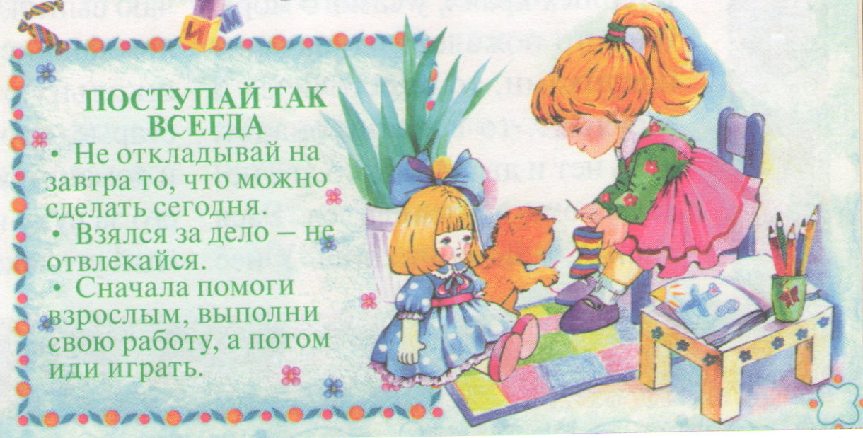
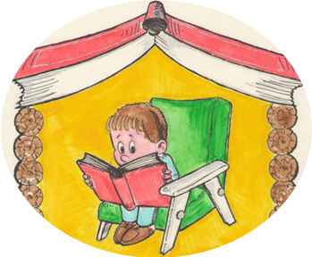
Заповеди читателя

- Не читай все книги на один лад: справочники и энциклопедии – пища для ума, а рассказы, стихи и сказки – пища для души.
- Хочешь больше знать – читай с карандашом, делай пометки, выписки.
- Пользуйся оглавлением!
- Не жалей для чтения ни времени, ни сил.
- Прочитав книгу, сформулируй для себя, о чем она и запиши.
- Если по прочтении книжки тебе захочется сделать что-нибудь хорошее своим близким или друзьям – сделай это, не откладывай на потом.
- Сравни новые знания с тем, что тебе было известно до знакомства с книгой.

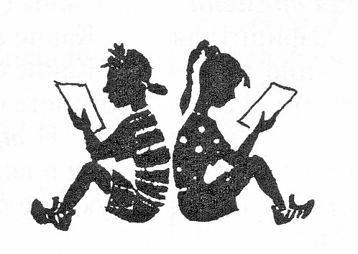
Автор_______________________________________
Название книги_____________________________
О чем эта книга?____________________________
_______________________________________________________________________________________________________
Что ты знаешь об авторе книги?____________________________
__________________________________________________________
Какое настроение у тебя возникло при чтении книги?
____________________________________________________________________________________________________________________
Какое доброе слово – зернышко попало на твое сердечко? Даст ли оно росточек?__________________________________________
______________________________________________________________________________________________________________________________________________________________________________
О чем ты размышлял после прочтения книги?_______________
______________________________________________________________________________________________________________________________________________________________________________

Иллюстрация

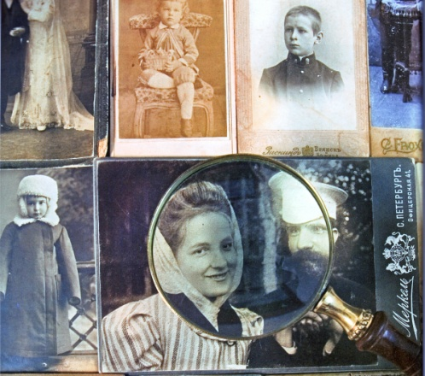
Семейная страничка

«На свете нет ничего приятнее
домашнего очага»
Цицерон

Расскажи о своей семье
____________________________________________________________________________________________________________________________________________________________________________________________________________________________________________________________________________________________________________________________________________________________________________________________________________________________________________________________________________________________________________________________________________________________________________________________________

Вспомни пословицы о семье
____________________________________________________________________________________________________________________________________________________________________________________________________________________________________________________________________________________________________________________________________________________________

Объясни значение слов:
род_______________________________________________________
родители_________________________________________________
Родина___________________________________________________
__________________________________________________________

Автор_______________________________________
Название книги_____________________________
О чем эта книга?____________________________
_______________________________________________________________________________________________________
Что ты знаешь об авторе книги?____________________________
__________________________________________________________
Какое настроение у тебя возникло при чтении книги?
____________________________________________________________________________________________________________________
Какое доброе слово – зернышко попало на твое сердечко? Даст ли оно росточек?__________________________________________
______________________________________________________________________________________________________________________________________________________________________________
О чем ты размышлял после прочтения книги?_______________
______________________________________________________________________________________________________________________________________________________________________________

Иллюстрация

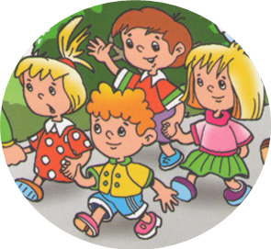
Круг друзей

«Скажи мне кто твой друг,
и я скажу кто ты»
русская пословица

Расскажи о своих друзьях
________________________________________________________________________________________________________________________________________________________________________________________________________________________________________

Вспомни, когда ты порадовал друга?_________________________
________________________________________________________________________________________________________________________________________________________________________________________________________________________________________

Вспомни пословицы о дружбе
________________________________________________________________________________________________________________________________________________________________________________________________________________________________________

Объясни значение слов:
друг________________________________________________________________________________________________________________

дружба_______________________________________________________________________________________________________________________________________________________________________

Автор_______________________________________
Название книги_____________________________
О чем эта книга?____________________________
_______________________________________________________________________________________________________
Что ты знаешь об авторе книги?____________________________
__________________________________________________________
Какое настроение у тебя возникло при чтении книги?
____________________________________________________________________________________________________________________
Какое доброе слово – зернышко попало на твое сердечко? Даст ли оно росточек?__________________________________________
______________________________________________________________________________________________________________________________________________________________________________
О чем ты размышлял после прочтения книги?_______________
______________________________________________________________________________________________________________________________________________________________________________

Иллюстрация

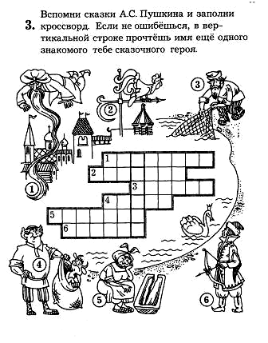
Заполни кроссворд
Автор_______________________________________
Название книги_____________________________
О чем эта книга?____________________________
_______________________________________________________________________________________________________
Что ты знаешь об авторе книги?____________________________
__________________________________________________________
Какое настроение у тебя возникло при чтении книги?
____________________________________________________________________________________________________________________
Какое доброе слово – зернышко попало на твое сердечко? Даст ли оно росточек?__________________________________________
______________________________________________________________________________________________________________________________________________________________________________
О чем ты размышлял после прочтения книги?_______________
______________________________________________________________________________________________________________________________________________________________________________
Иллюстрация

Вспомнить все!
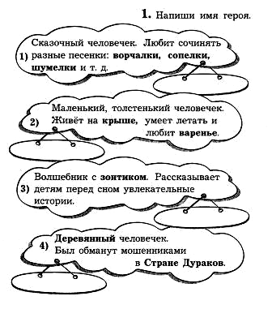

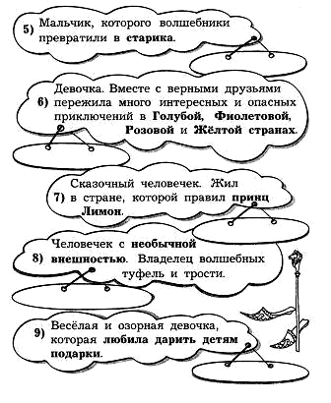
Вспомнить все!

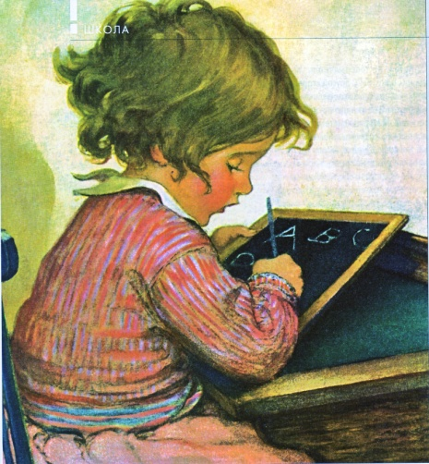
Как написать отзыв на книгу

Ты прочитал или тебя познакомили с интересной книгой? Поделись своими впечатлениями, новыми знаниями! Напиши отзыв об этой книге! Ты хочешь рассказать своим ровесникам об этой книге, но не знаешь, как начать писать отзыв? Эта памятка поможет тебе.

При написании отзыва придерживайся плана:

План

- Автор книги.
- 3аглавие.
- 0 чем книга (тема)?
- Как ты относишься к героям книги, если они есть?
- Как расположен материал в книге: по тематическим разделам, по алфавиту, вопрос-ответ (смотри оглавление, содержание).
- Какие иллюстрации тебя больше всего заинтересовали (рисунки, фотографии, карты, схемы)?
- Помогли ли тебе иллюстрации лучше понять текст?
- Что нового и интересного ты узнал из книги?
- Легко ли читалась книга (скучно, грустно, много незнакомых терминов, увлекательно, легко на одном дыхании и т.д.)?
10.Какие недостатки книги ты хотел бы отметить (неудобный для чтения шрифт, неудачное или некачественное оформление)?

Как начать отзыв.
Наибольшую трудность обычно вызывает построение вступительной части. Одним из возможных элементов вступления может быть цитата, стихотворение. Нужно быть очень внимательным в выборе цитаты для построения вступительной части рассуждения. Выбранное высказывание должно быть кратким, выразительным и должно содержать основную мысль текста.
Основная часть.
Здесь ответь на 4-8 вопросы плана. Можешь использовать такие выражения:
- Я думаю, что...
- По-моему...
- Я считаю, что...
- На мой взгляд...
- Мне кажется, что...
Обращай внимание на аннотации и вступительные статьи в книгах.

Заключение.
Заключительная часть отзыва должна опираться на 8-9 вопросы плана. Можно использовать такие выражения:
- Я бы посоветовала прочитать эту книгу, потому что...
- Эту книгу надо прочитать, потому что...
Отзыв должен содержать данные учащегося, который написал отзыв.
- Ф.И.О.
- Номер школы
- Номер класса
- Домашний адрес

Отзыв оформляется по желанию учащихся. Можно его проиллюстрировать картинками, фотографиями или рисунками.
Анкета

- Читал ли ты книги каждый день?______________________
- Сколько книг ты прочитал?____________________________
______________________________________________________
- Какие книги тебе понравились и запомнились?
________________________________________________________________________________________________________________________________________________________________________________________________________________________
- Какую книгу ты читаешь сейчас? О чем она?
________________________________________________________________________________________________________________________________________________________________________________________________________________________
- Какие еще книги ты хочешь прочитать?________________
________________________________________________________________________________________________________________________________________________________________________________________________________________________
- Что ты посоветовал бы прочитать своим друзьям?
________________________________________________________________________________________________________________________________________________________________________________________________________________________
- На кого из героев ты хотел бы быть похожим?
______________________________________________________________________________________________________________________________________________________________________________________________________________________________________________________________________________

Моя любимая книга

Автор_________________________________

Название_______________________________
________________________________________
______________________________________________

Главные герои_____________________________________________
______________________________________________________________________________________________________________________________________________________________________________

Краткое содержание_______________________________________
____________________________________________________________________________________________________________________________________________________________________________________________________________________________________________________________________________________________________________________________________________________________

Впечатления о прочитанном
__________________________________________________________________________________________________________________________________________________________________________________________________________________________________________________________________________________________________________________________________________________________________________________________________________________________________________________________________________________________________________________________________________

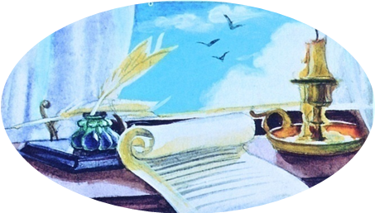
Зернышко на память
(напиши свою историю или рассказ)

____________________________________________________________________________________________________________________________________________________________________________________________________________________________________________________________________________________________________________________________________________________________________________________________________________________________________________________________________________________________________________________________________________________________________________________________________________________________________________________________________________________________________________________________________________________________________________________________________________________________________________________________________________________________________________________________________________________________________________________________________________________________________________________________________________________________________________________________________________________________________________________________________________________________________________________________________________________________________________________________________________________________________________________________________________________________________

